Скриншоты ЛР5
Три страницы фронтенда с mock
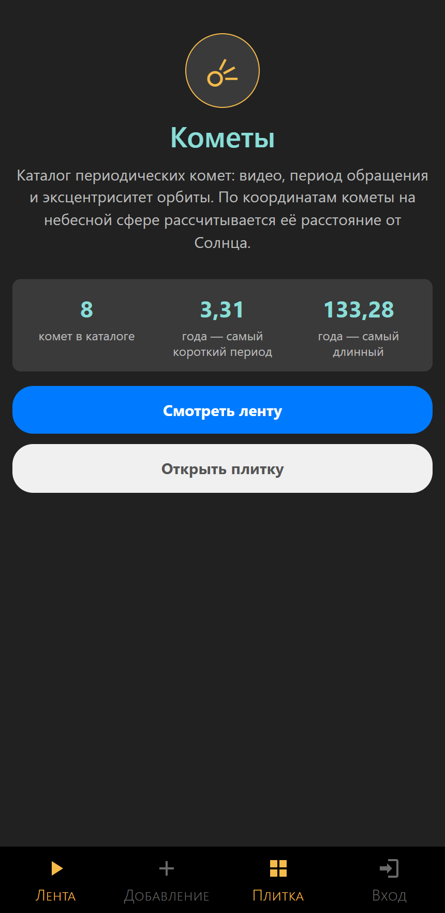
Рисунок 1 – Главная «/»: описание каталога, сводка по mock-коллекции (8 опубликованных комет, самый короткий и самый длинный период), кнопки перехода на ленту и плитку
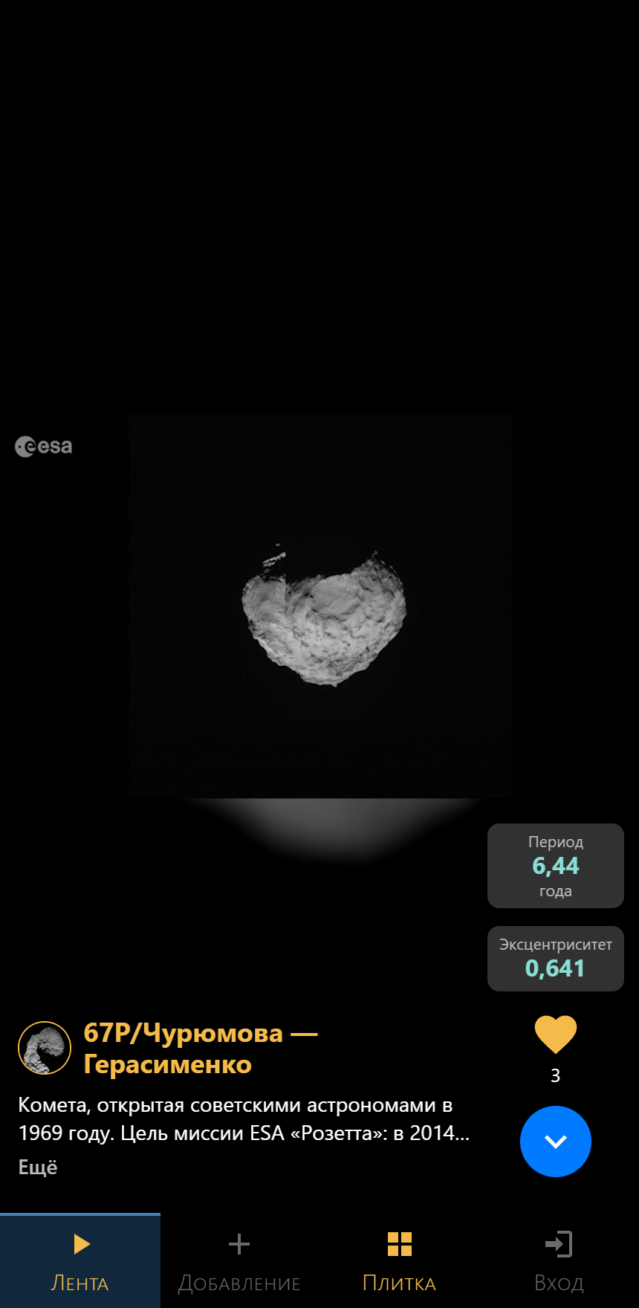
Рисунок 2 – Лента «/feed/3»: видео кометы 67P/Чурюмова — Герасименко из Minio, название и описание с кнопкой «Ещё», период обращения, эксцентриситет, лайки и кнопка «следующая» (данные из mock)
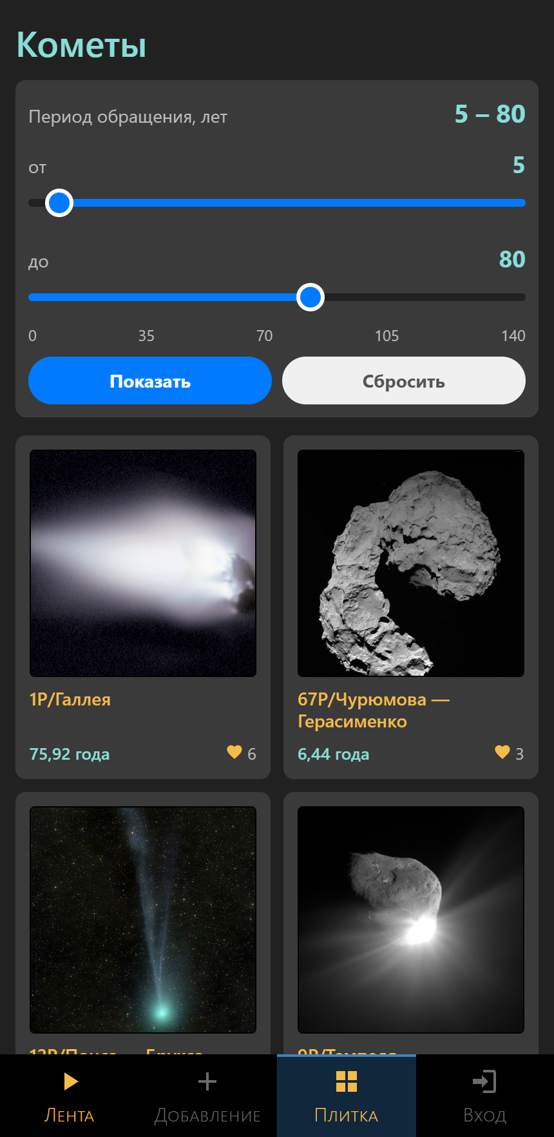
Рисунок 3 – Плитка «/comets?min_orbital_period=5&max_orbital_period=80»: фильтр по периоду обращения от 5 до 80 лет сохранён в адресе, карточки комет из mock
Изображение и видео по умолчанию
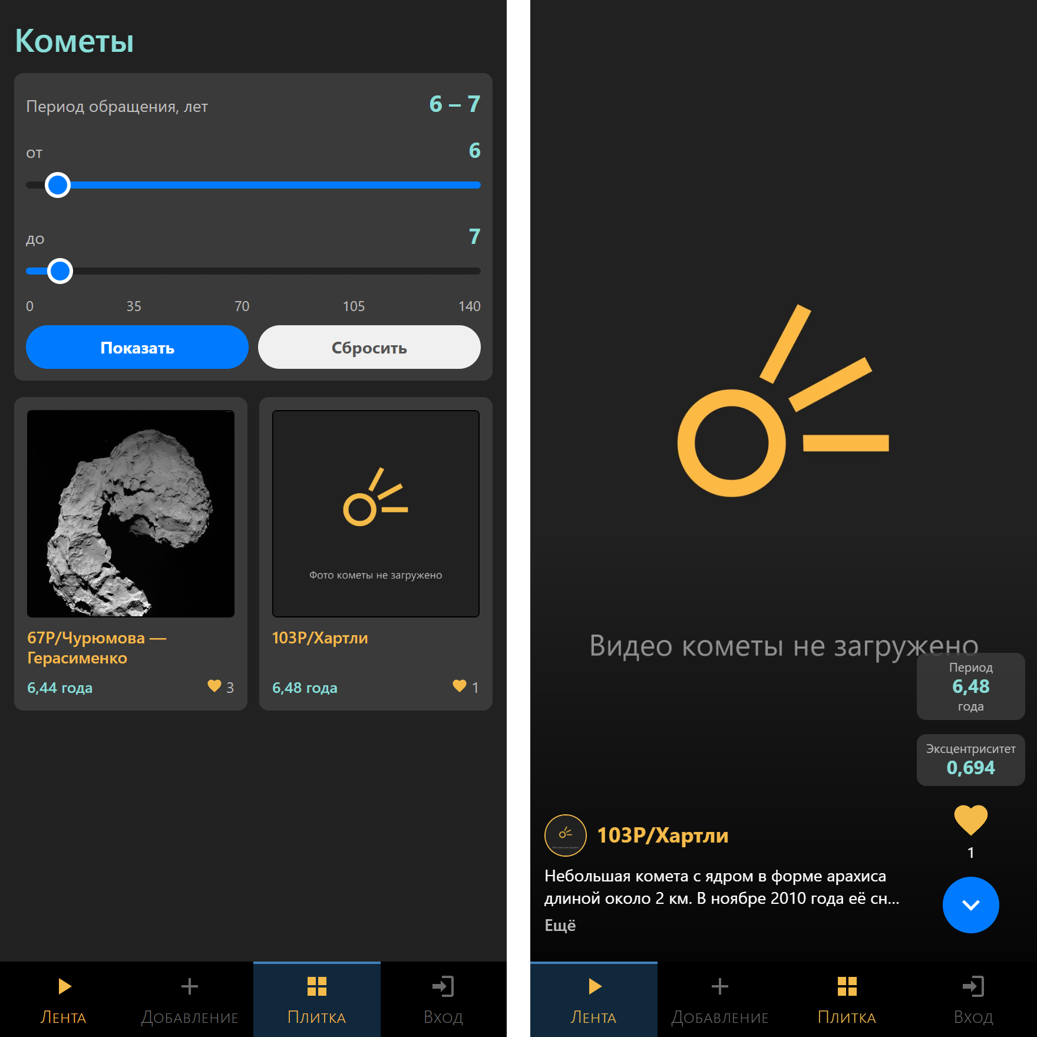
Рисунок 4 – У кометы 103P/Хартли в mock пустые поля comet_photo и comet_video: на плитке показано фото по умолчанию, в ленте — видео по умолчанию (public/DefaultComet.jpg и DefaultComet.mp4)
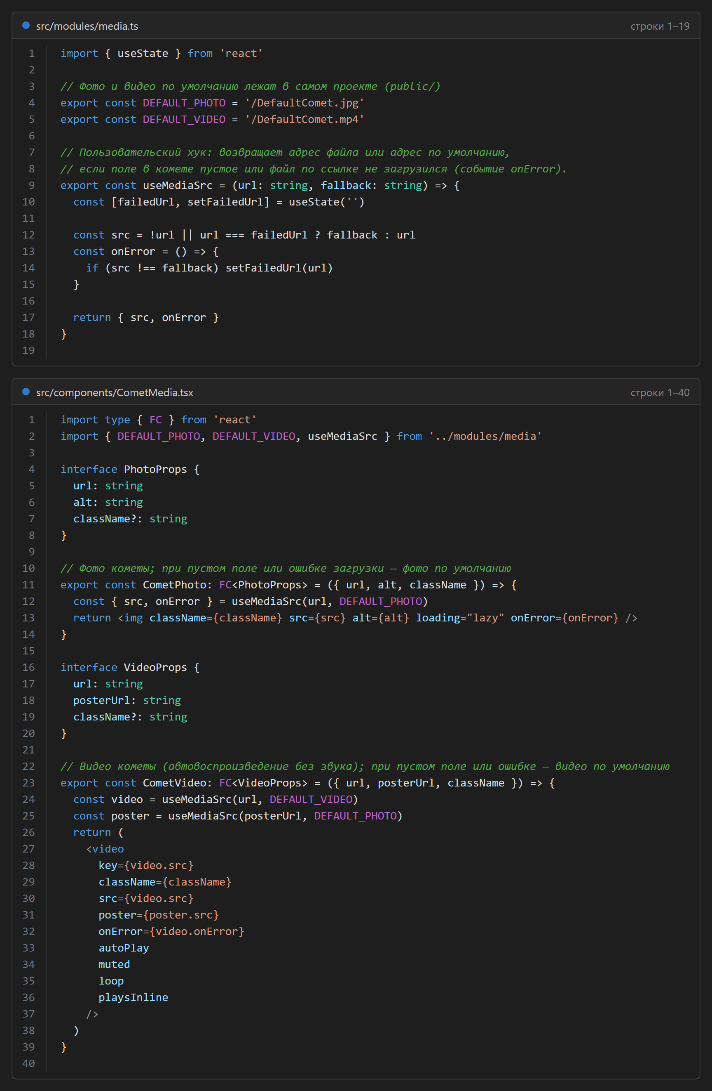
Рисунок 5 – Хук useMediaSrc и компоненты CometPhoto, CometVideo: файл по умолчанию подставляется, если поле пустое или файл по ссылке не загрузился (onError)
Компоненты фильтрации и передаваемые props
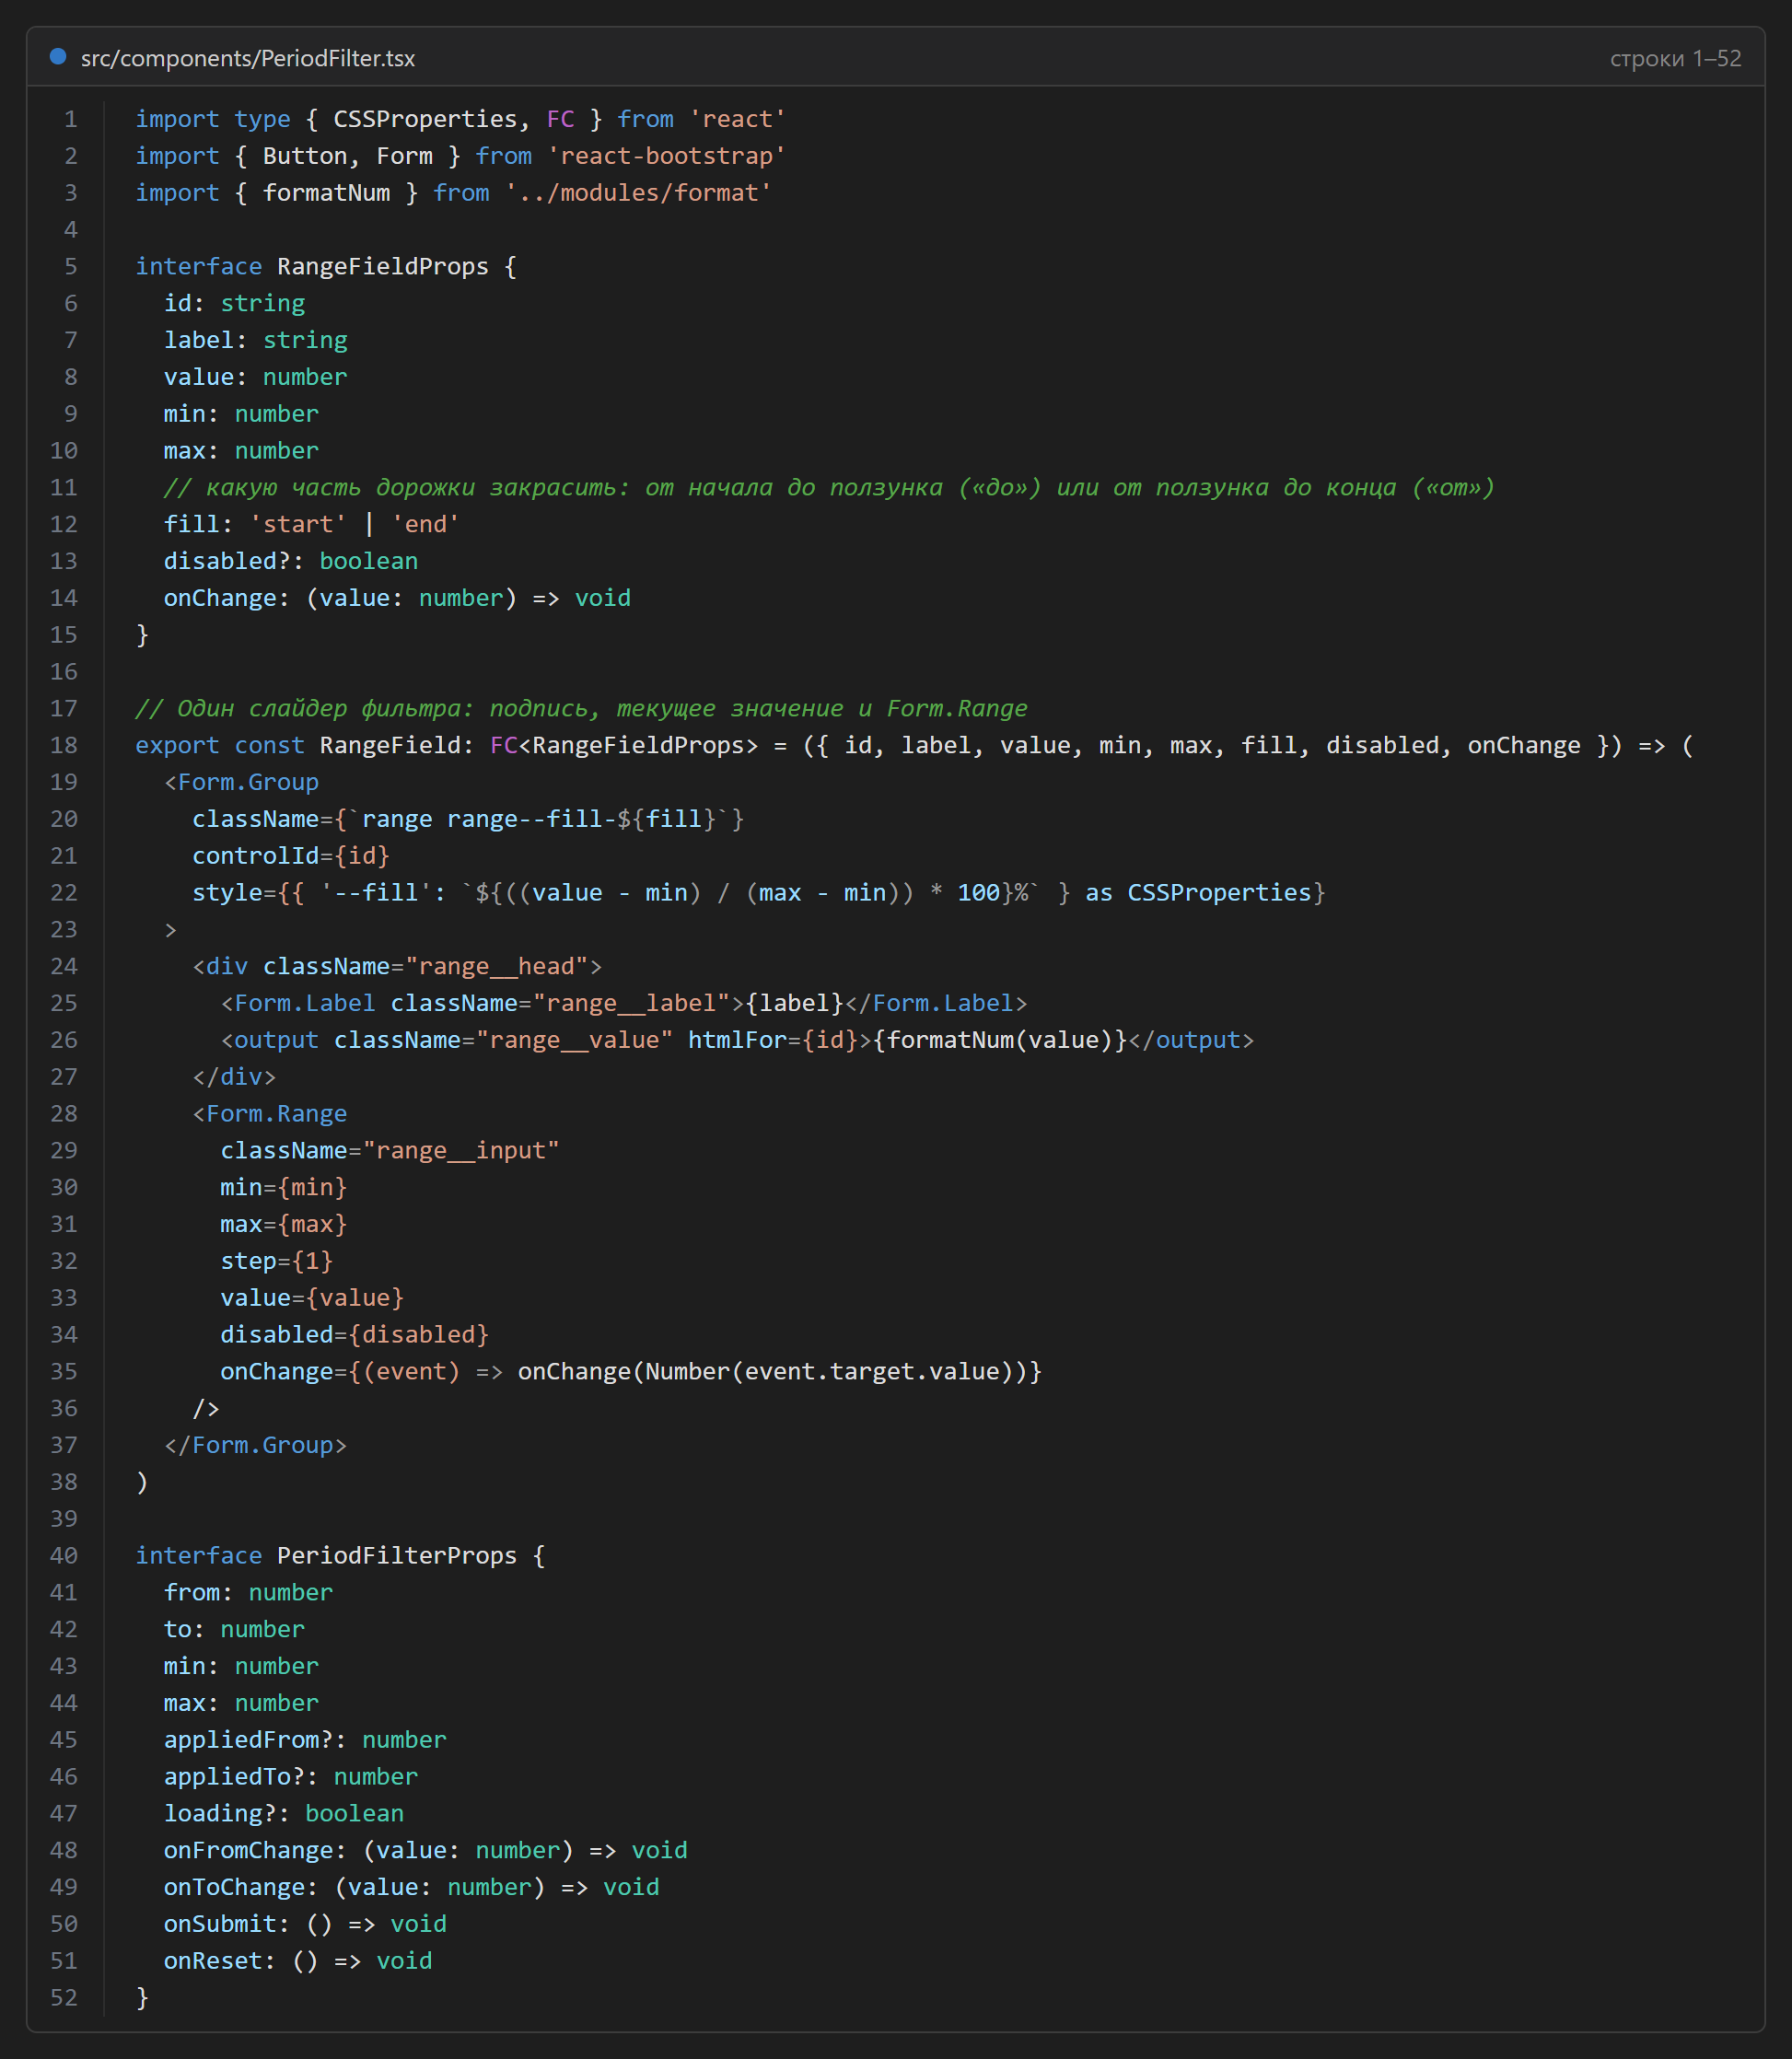
Рисунок 6 – Компонент слайдера RangeField и интерфейсы props RangeFieldProps и PeriodFilterProps: значения, границы, признак загрузки и обработчики изменения
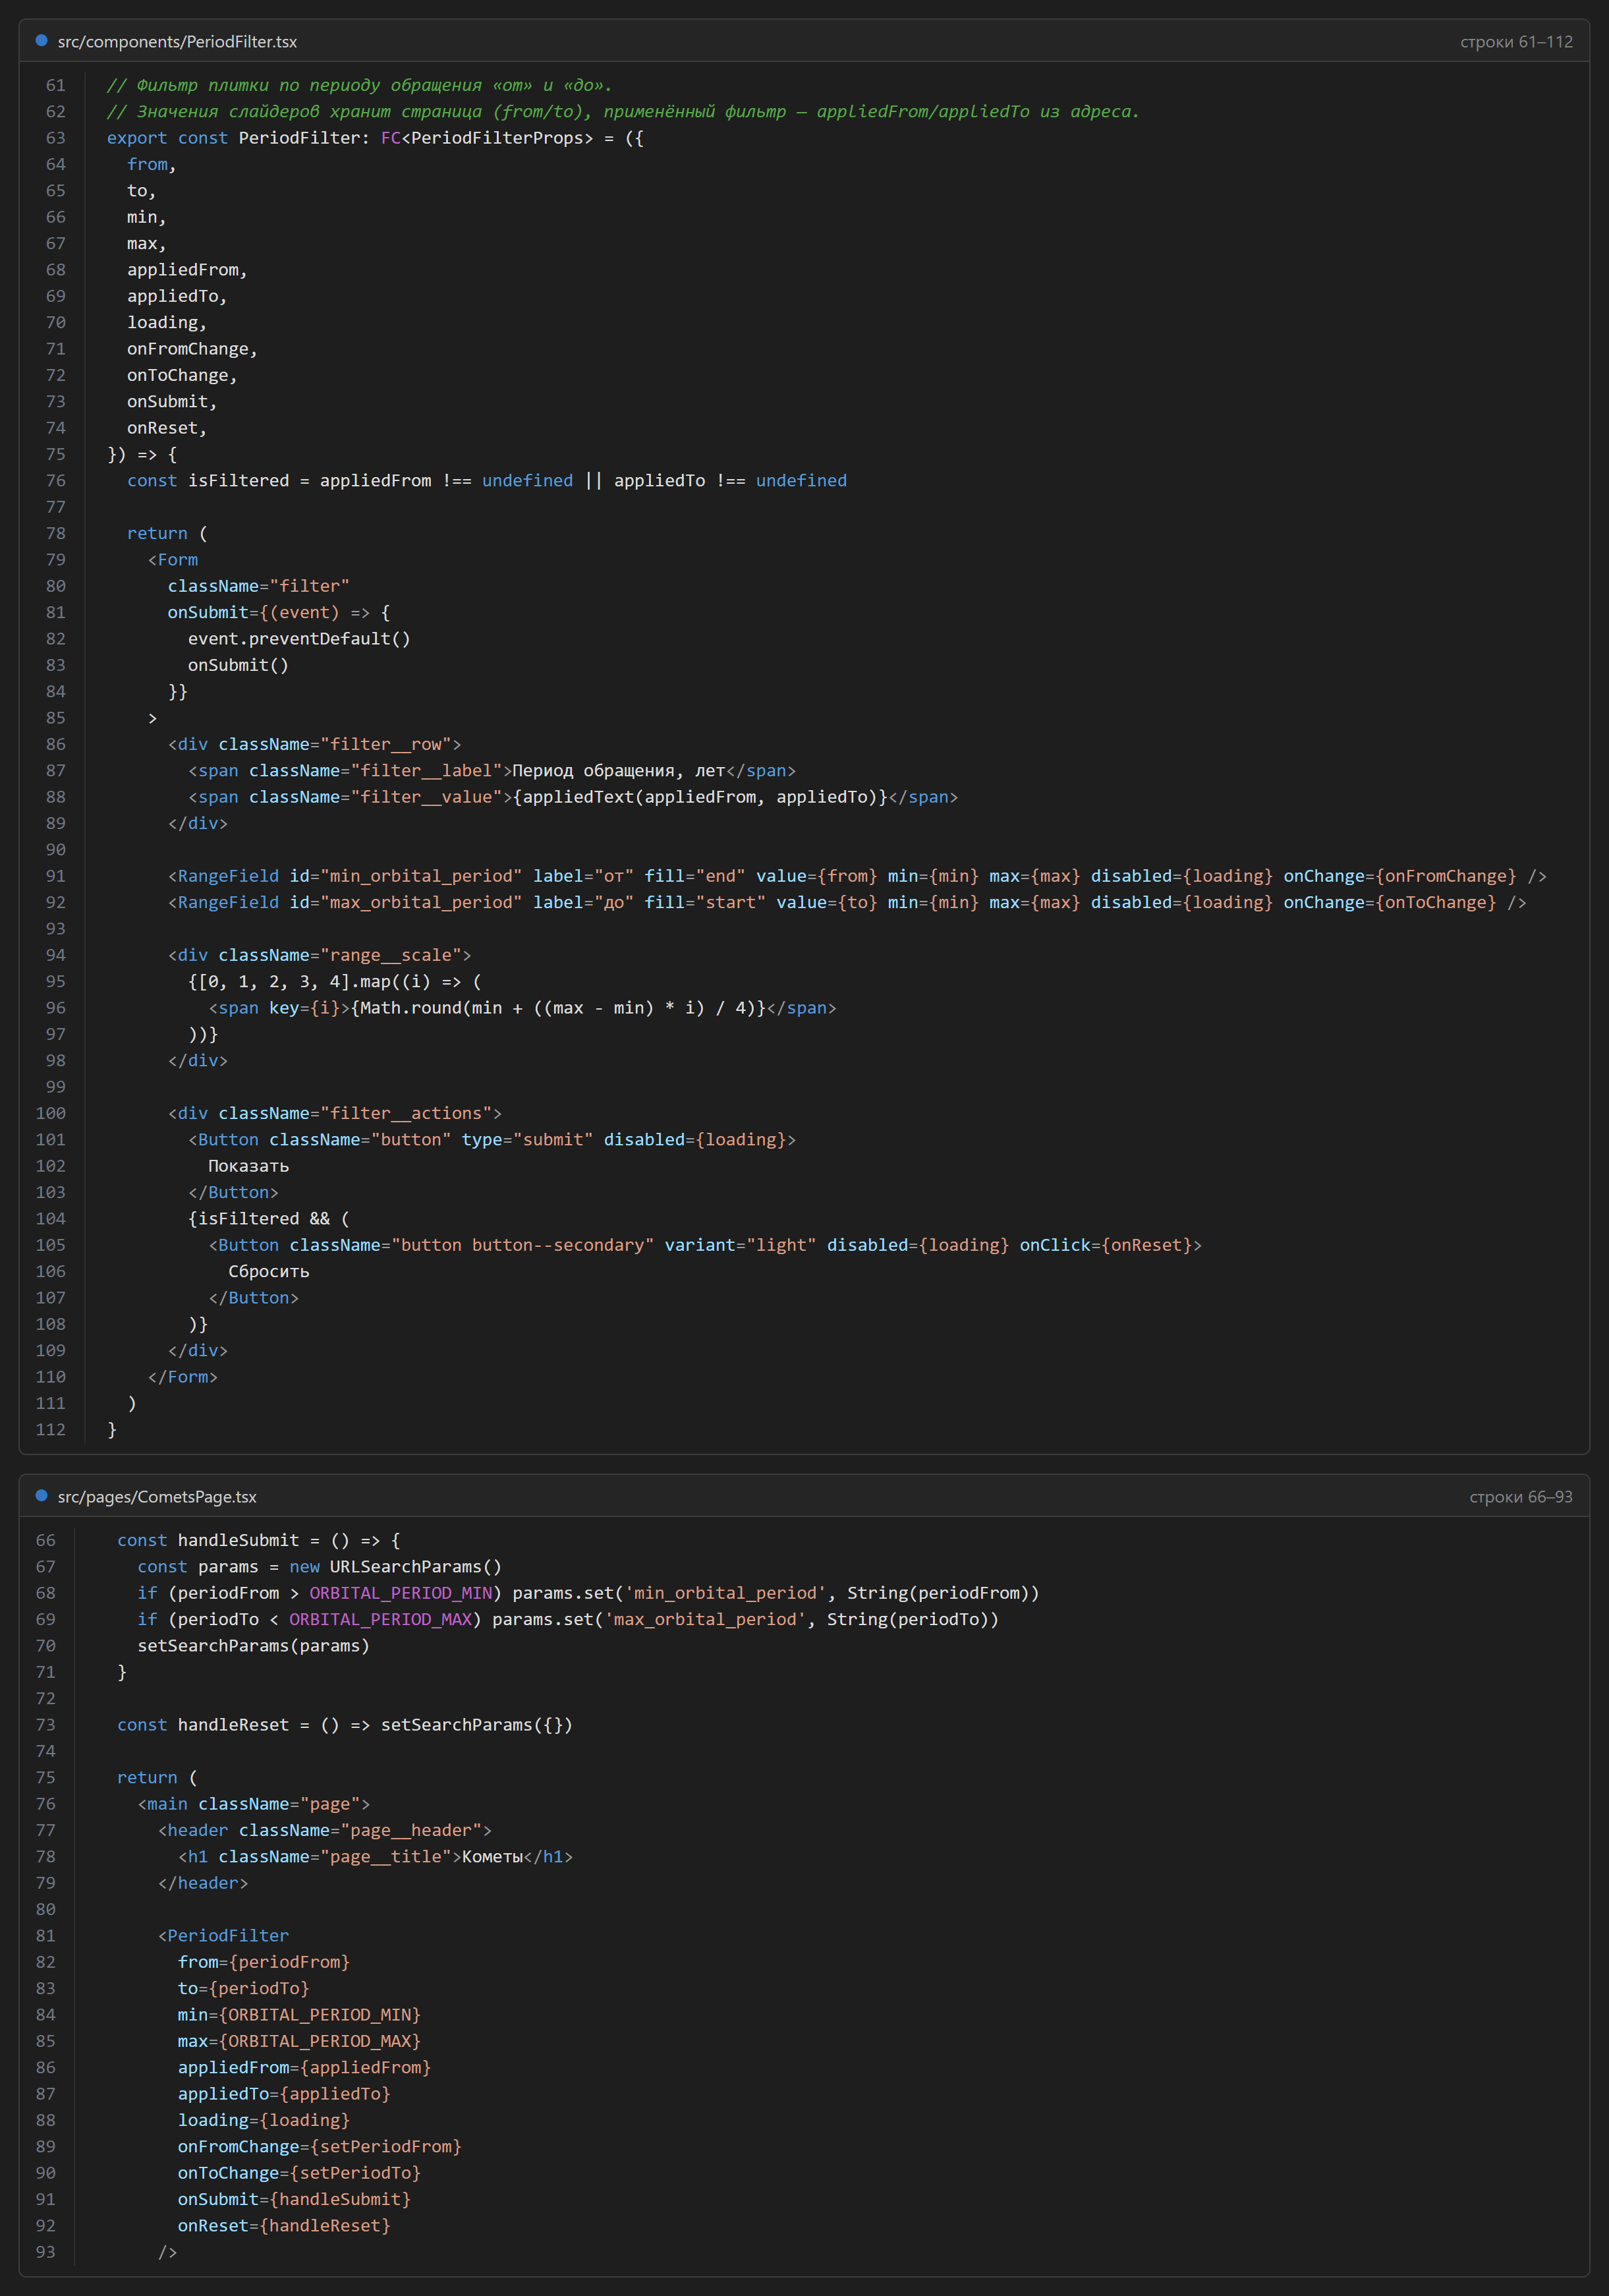
Рисунок 7 – PeriodFilter передаёт в два RangeField значения «от» и «до» и обработчики onFromChange, onToChange; страница плитки CometsPage передаёт в PeriodFilter своё состояние слайдеров, применённый фильтр из адреса и обработчики «Показать» и «Сбросить»
Используемые хуки
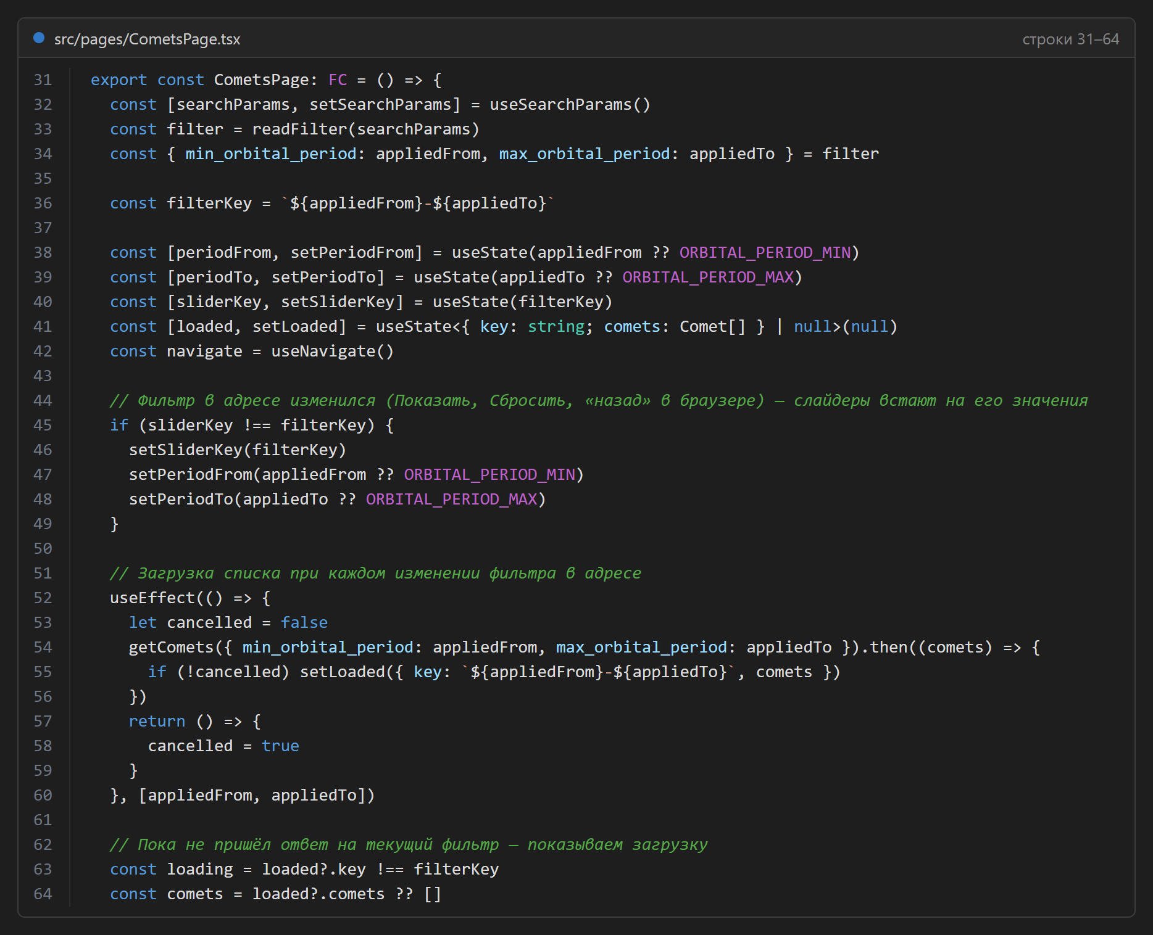
Рисунок 8 – Хуки страницы плитки: useSearchParams — фильтр из адреса, useState — значения слайдеров и загруженные кометы, useNavigate — переход к комете в ленте, useEffect — загрузка списка при смене фильтра
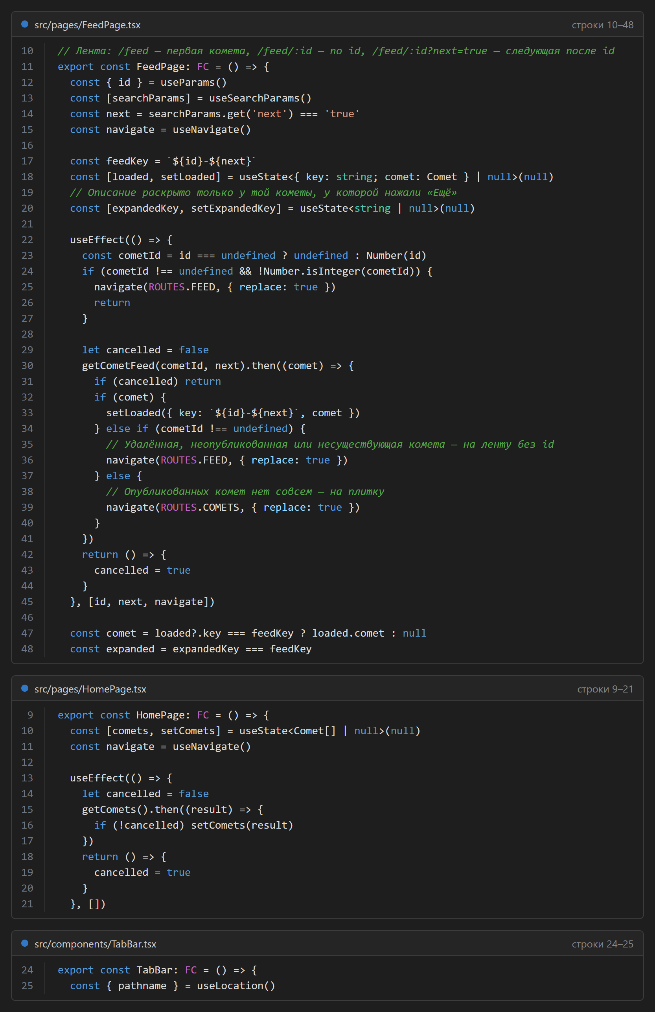
Рисунок 9 – Хуки ленты, главной и меню: useParams — id кометы, useSearchParams — признак next, useNavigate — редирект с удалённой кометы, useState и useEffect — загрузка кометы и сводки, useLocation — активный пункт меню

